Dit artikel is exclusief voor jou als abonnee van De Limburger te lezen

Aandacht voor de aanpak van achterstandswijken in Parkstad opgenomen in landelijk verkiezingsprogramma van de PvdA
Vandaag om 11:55 door Jos Adriaens
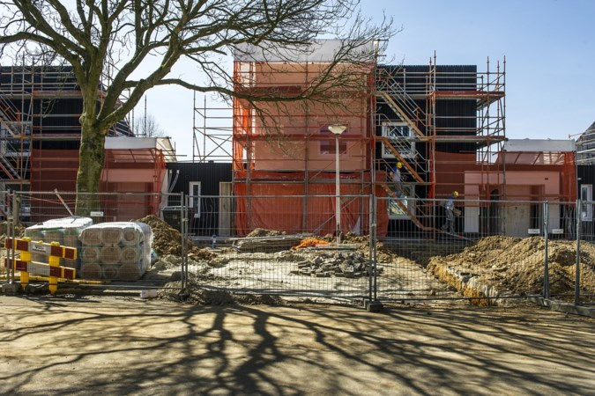
Woningbouw, zoals hier in 2015 in Heilust, is volgens de PvdA niet de enige manier om problemen in achterstandsbuurten aan te pakken. Afbeelding: Fotopersbureau Image
Parkstad wordt expliciet vermeld in het landelijk verkiezingsprogramma van de PvdA. Volgens de partij is het hoognodig tijd en geld vrij te maken voor de aanpak van achterstandsbuurten in deze regio. „Het is toch te gek dat we het hier nog altijd hebben over de mijnsluiting in de jaren zeventig.”
De regionale PvdA-afdelingen hadden hierop aangedrongen. Zij willen een plan voor twintig jaar en een potje van zo’n 250 miljoen euro. „Naar voorbeeld van Rotterdam-Zuid, waar de problemen en het aantal inwoners vergelijkbaar zijn met Parkstad”, zegt Ger Reichrath van de PvdA-Regiegroep Aanpak Achterstanden Parkstad.
Verbetering
Thema’s zijn verbetering van de woon-, onderwijs- en arbeidssituatie. Heerlen-Noord en de Kerkraadse wijk Heilust komen voor zo’n integrale aanpak in aanmerking. Ook Brunssum en Landgraaf heeft zulke wijken; in Simpelveld, Beekdaelen en Voerendaal spelen de problemen op kleinere schaal.
Armoedegrens
„Punt is dat de problemen overgaan van generatie op generatie”, zegt Reichrath. Hij wijst erop dat in Parkstad zeker 20.000 mensen onder de armoedegrens leven. Qua welzijn en leefbaarheid bungelt de regio vaak onderaan op nationale lijstjes. „Het is toch te gek dat we het hier nog altijd hebben over de mijnsluiting in de jaren zeventig.”
Hij beaamt dat veel is geïnvesteerd in de regio. „Maar voor het merendeel in stenen en infrastructuur. En neem de vervangende werkgelegenheid, zoals het CBS en de Belastingdienst. Wat hadden de minder geschoolde inwoners daaraan?”
Lees ook: Brandbrief aan minister Ollongren voor haar bezoek aan Parkstad: miljoenen regiodeal niet uitgeven aan ‘stenen’
Reichrath: „Fijn dat nieuwe huizen worden gebouwd, maar de mensen zelf worden vaak vergeten.” Zo ook bij de Regiodeal, vindt hij, waarbij het Rijk tachtig miljoen investeert in Parkstad Limburg. „Waarvan slechts zes miljoen in het sociale domein en twee derde daarvan gaat naar het Center Court Kerkrade, ook weer stenen.” Bijvoorbeeld meer onderwijs voor laaggeletterden en structureel investeren in een gezonde school („In plaats van een tweejarig project”) vindt de PvdA óók cruciaal.
Aboutaleb
Deze maand stond een bijeenkomst met Eurocommissaris Frans Timmermans en burgemeester Ahmed Aboutaleb van Rotterdam gepland, maar die is vanwege corona afgelast. „Aboutaleb heeft goede ingangen in Den Haag. En behartigt de belangen van één stad, waar wij in Parkstad meerdere gemeenten hebben. Maar gelukkig ontstaat ook hier het besef dat we het samen moeten doen.”
De PvdA-afdelingen werken nu ideeën uit op het gebied van wonen, werk en opleiding, jeugd, gezondheid en welzijn - als fundament voor het nationaal programma van aanpak.

